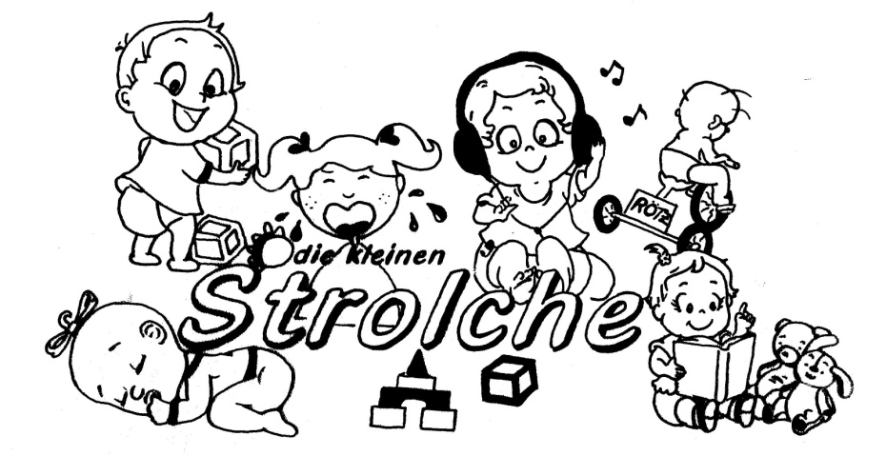

Anleitung für den Basar
der EKG „die kleinen Strolche“ Rötz

Preisschilder selbst erstellen:
Befestigen Sie am Verkaufsgegenstand ein Preisschild aus leichtem Karton mit einem dicken Faden, Geschenkband oder mit Etikettenpistole + Heftfäden (keine Nadeln).
Das Schild versehen Sie am rechten Rand mit Ihrer Verkaufsnummer in ROT + fortlaufende Nummer der Liste, Beschreibung der Ware, Größe und Preis.

NEU!! Über unsere neue Verkaufsliste
werden die Preisschilder automatisch
erstellt. Es muss nichts mehr mit der
Hand geschrieben werden NEU!!

Die Verkaufsliste füllen Sie bitte mit den Daten von Ihren gebrachten Gegenständen aus (PDF). Sortieren Sie die Kleidung nach Größe und liefern Sie uns Ihre Ware nur in Boxen (keine Tüten), versehen mit der Verkaufsnummer, an.

Sie erleichtern uns hiermit die Warenannahme. Ware ohne Verkaufsliste kann nicht angenommen werden.

Für abhanden gekommene Gegenstände wird keine Haftung übernommen.

Wir bitten Sie im Interesse aller Anbieter und Käufer, nur saubere und einwandfreie Artikel zu bringen. Gegenstände, die falsch ausgezeichnet, schmutzig oder zu alt sind, können wir leider nicht zum Verkauf bringen.
Wir hoffen auf Ihr Verständnis.

